|  |
| --- |
| 1. **DATOS DEL INFORME** |
| Servicio :  Disposición Final Hospitalarios X Recolección, Barrido y Limpieza  ASE # _1_  Concesionario PROMOAMBIENTAL DISTRITO. S.A.S. E.S.P. |
| **Período de análisis: ENERO 2020** |

|  |
| --- |
| 1. **DESARROLLO DEL INFORME** |

El presente informe consolida la información y las evidencias de las actividades realizadas en el periodo del mes de Enero 2020, para el Área de Servicio Exclusivo-ASE 1, la cual comprende las localidades de Usaquén, Chapinero, Candelaria, Santa fe, San Cristóbal, Usme, Sumapaz.

Para este periodo, se presenta un seguimiento general a la prestación del servicio público de aseo en el ASE 1:

* 1. **RECOLECCIÓN Y TRANSPORTE**

Durante el mes de enero la empresa recolectó 38.230 toneladas de residuos ordinarios en el ASE1, validados en 4.476 viajes dispuestas en el relleno sanitarios Doña Juana .

El componente de recolección está organizado en 47 macrorrutas, para cada una de las cuales se recogieron 813t en promedio. A continuación, se discrimina la cantidad de residuos generados por localidad.

Se recogieron 3925,4 toneladas de residuos de arrojo clandestino para un total 42.970 toneladas en el ASE 1, datos no incluidos en la tabla 1.

**Tabla 1**: Toneladas por localidad

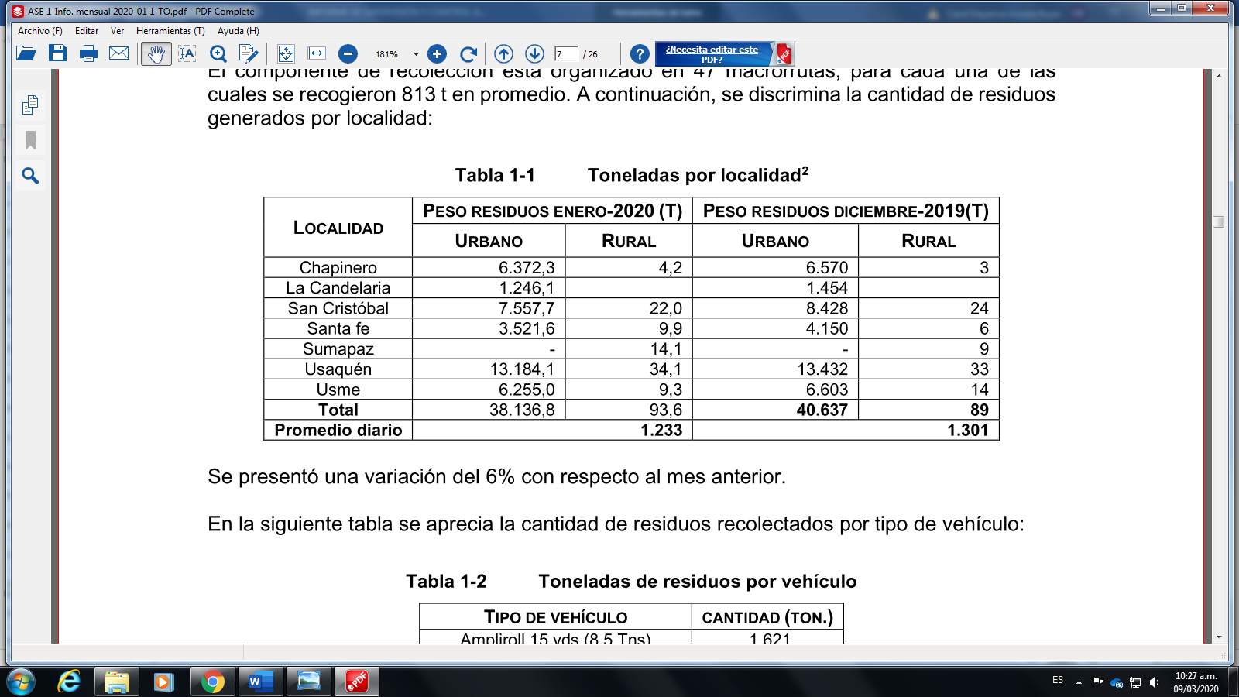

**Fuente:** Informe mensual enero 2020

Los 6 hallazgos restante se relaciona con: el no porte del plano de la microrruta con dos (2) hallazgos en la localidad de San Cristóbal; el vehículo no contaba con cepillos con dos (2) hallazgos en las localidades de Usaquén y Usme; El equipo de comunicaciones se encontraba en funcionamiento durante la verificación con un (1) hallazgo en la localidad de Santa Fe: por último, el vehículo no contaba con canastilla en la localidad de Usaquén.

Seguimiento SIGAB por parte de la Unidad al servicio de recolección y trasporte se realizó a través de la plataforma SIGAB, donde se realizó la consulta por el seguimiento histórico de la ruta 1111301, asignada a la frecuencia martes, jueves y sábado en horario de las 6:00 am hasta las 14:00 pm, tal como se observa en la siguiente imagen:

**Imagen No.1**: Información Microrruta 1111301.

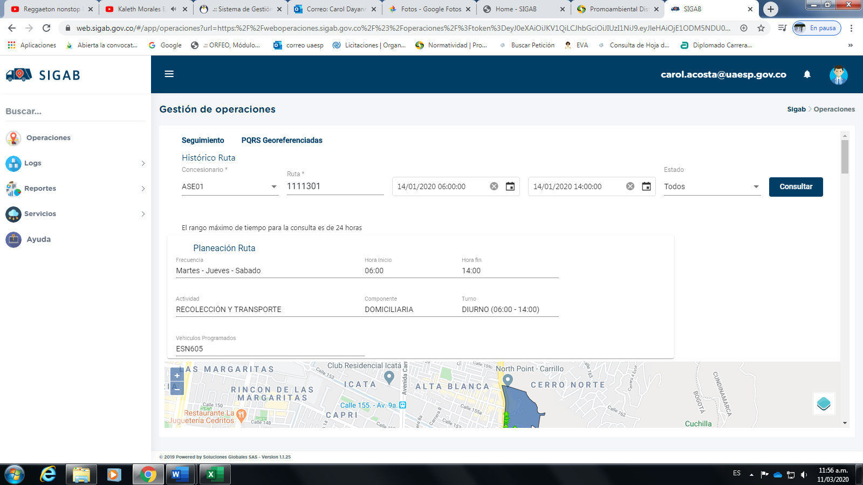

**Fuente**: SIGAB consultado por el usuario CAROL ACOSTA

**Imagen No.2**: Información Microrruta 1111301.

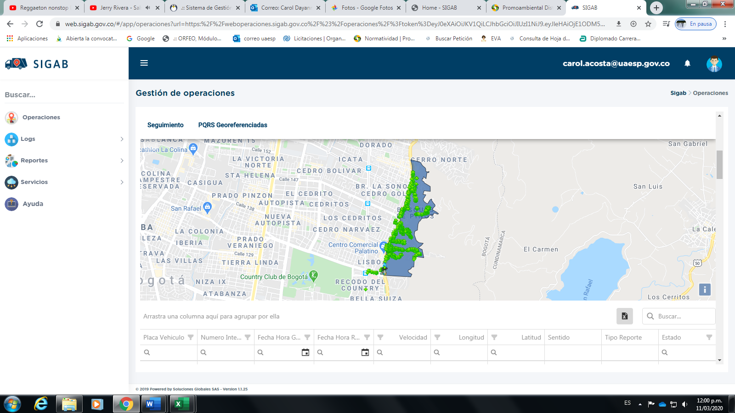

**Fuente**: SIGAB consultado por el usuario CAROL ACOSTA

Como resultado de la consulta se observa que el vehículo con placa ESN 605 realizó todo el trazado de la microrruta con No. 1111301 iniciando a las 6:00 am y finalizando a las 14:00 pm tal como se muestra en la imagen No. 1 y 2.

**Tabla 2:** Reporte recorrido SIGAB



**Fuente**: SIGAB consultado por el usuario CAROL ACOSTA

Se resalta que la microrruta consultada al servicio de recolección prestado el viernes 14 de enero de 2020, donde se observa el ingreso del vehículo por las vías, así como también el polígono correspondiente la microrruta atendida, en los tiempos definidos.

**VERIFICACIONES SIGAB REALIZADA POR LA INTERVENTORIA**

En cuanto a la verificación del SIGAB adelantada en enero de 2020, la Interventoría tomó los datos del Plan Operativo presentado previamente y los cruzó con la información del Sistema de Información de Gestión de Aseo de Bogotá – SIGAB.

Lo anterior, con el propósito de identificar el porcentaje de reporte de información, como se observa en el siguiente cuadro:

**Tabla 3**: Cantidad de microrrutas verificadas reportadas en el SIGAB– enero de 2020

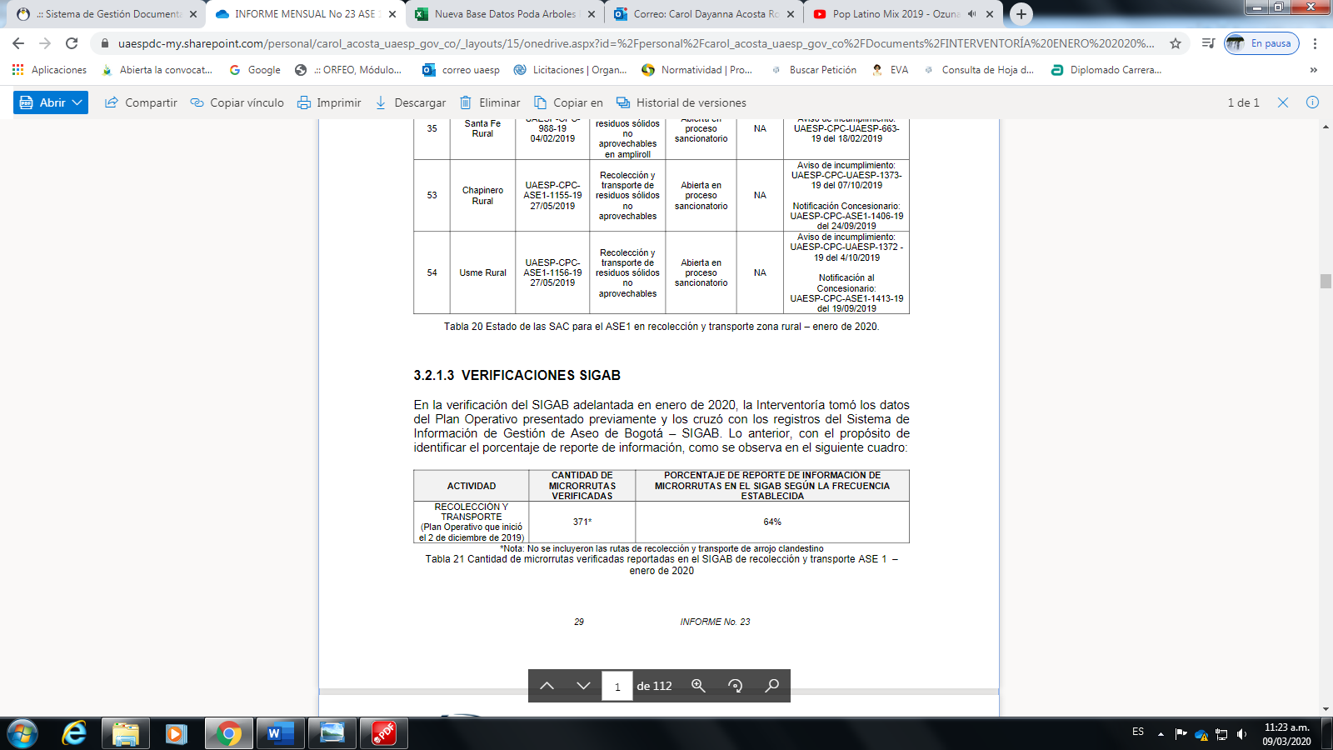

**Fuente:** Informe de supervisión Proyección Capital – enero 2020

Con relación al 36% restante para el Plan Operativo, es importante aclarar que las actividades de recolección de residuos domiciliarios en el área urbana, recolección de residuos de construcción y demolición, recolección de corte de césped y poda de árboles, fueron las que presentaron el mayor porcentaje de falencias en el reporte de datos en el SIGAB. Por lo anterior, esta Interventoría requerirá al Concesionario indicar el motivo de las inconsistencias y realizar los ajustes correspondientes.

* + 1. **Recolección de escombros domiciliarios**

Para este componente de recolección el Concesionario reporta 208,3 recolectó 208,3 toneladas de residuos de construcción y demolición domiciliaria, registrados en 51 viajes al relleno sanitario Doña Juana. La recolección de estos residuos se encuentra organizada en la macrorruta N°41.Para este mes se presenta una variación del 24% con respecto a lo reportado en el mes anterior.

**Tabla No. 4:** Relación Toneladas recolectadas de escombros domiciliarios

Enero de 2020

|  |  |  |
| --- | --- | --- |
| **LOCALIDAD** | **ene-20** | |
| **M3** | **TON** |
| **USAQUEN** | 46,2 | 61,6 |
| **CHAPINERO** | 40,9 | 54,6 |
| **SANTA FE** | 10,3 | 13,8 |
| **SAN CRISTOBAL** | 32,9 | 43,9 |
| **USME** | 25,8 | 34,4 |
| **CANDELARIA** | 46,2 | 61,6 |
| **TOTAL** | 156,2 | 208,3 |

Fuente: Informe técnico-operativos mes de Enero de 2020 – PROMOAMBIENTAL DISTRITO S.A.S.E.S.P.

En la localidad de Usaquén fue la que mayor cantidad de residuos se recolectó con un 30%, en menor proporción Santa fe con un 7%.

Es importante mencionar que los residuos de construcción y demolición domiciliarios se encontraban mezclados con residuos ordinarios por lo tanto fueron dispuestos en el relleno sanitario Doña Juana y no en la escombrera autorizada, en la cual no reciben este tipo de residuos.

El seguimiento por parte de la Unidad al componente de recolección y transporte se realizó mediante visitas administrativas de campo adjuntas a este informe.

* 1. **BARRIDO Y LIMPIEZA**

En el mes de enero en el ASE 1, se atendieron en el componente de barrido y limpieza 172.483,1 km. En el servicio de barrido manual se designaron 1.156 microrrutas en las distintas frecuencias establecidas para el cubrimiento del ASE: 797 de vías y 359 de áreas las cuales se establecieron con base en la actualización 2018 del PGIRS.

En la actividad de barrido manual se atendieron 142.038,93 km distribuidos en cada localidad del ASE 1 de la siguiente forma:

**Gráfico 1.** Longitud de barrido manual por localidad

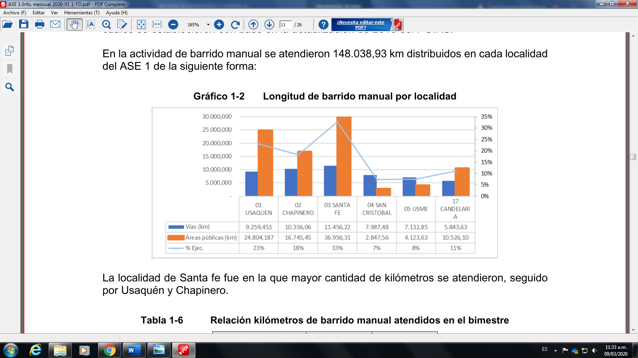

**Fuente:** Informe técnico-operativos mes de Enero de 2020 – PROMOAMBIENTAL DISTRITO S.A.S.E.S.P

La localidad de Santa fe fue en la que mayor cantidad de kilómetros se atendieron, seguido por Usaquén y Chapinero.

Se presentó una variación del 1.4 % con respecto al mes anterior.

Para el mes de enero de 2020se ejecutaron 612 verificaciones relacionadas con la actividad de barrido y limpieza manual, en 18verificaciones se identificaron en total 23hallazgos que corresponden a la operación.

En cuanto a los hallazgos más representativos de la actividad de barrido y limpieza manual, la Interventoría identificó 23 hallazgos relacionados con que no se encontró el área limpia durante las verificaciones en campo.

La interventoría reportó hallazgos relacionados con que no se observó el área limpia durante las verificaciones realizadas en las localidades de Chapinero, La Candelaria y Usaquén.

Con respecto al barrido mecánico, en el mes de enero se barrieron 24.444 km mecánicamente, no se presentó una variación con respecto al mes anterior.

En cuanto a los hallazgos más representativos de la actividad de barrido y limpieza mecánica, la Interventoría identificó que los 7 hallazgos, son relacionados a que no se encontró el área limpia.

Los hallazgos sin gestionar y gestionados fueron reportados en la matriz los últimos días del mes, por lo que se encuentran dentro de los tiempos de respuesta establecidos.

**VERIFICACIONES SIGAB REALIZADA POR LA INTERVENTORIA**

En la verificación del SIGAB adelantada en enero de 2020, la Interventoría tomó los datos del Plan Operativo presentado previamente y los cruzó con la información del Sistema de Información de Gestión de Aseo de Bogotá –SIGAB. Lo anterior, con el propósito de identificar el porcentaje de reporte de información, como se observa en el siguiente cuadro:

**Tabla 5:** Cantidad de microrrutas verificadas reportadas en el SIGAB de barrido y limpieza mecánica ASE 1 (enero de 2020).

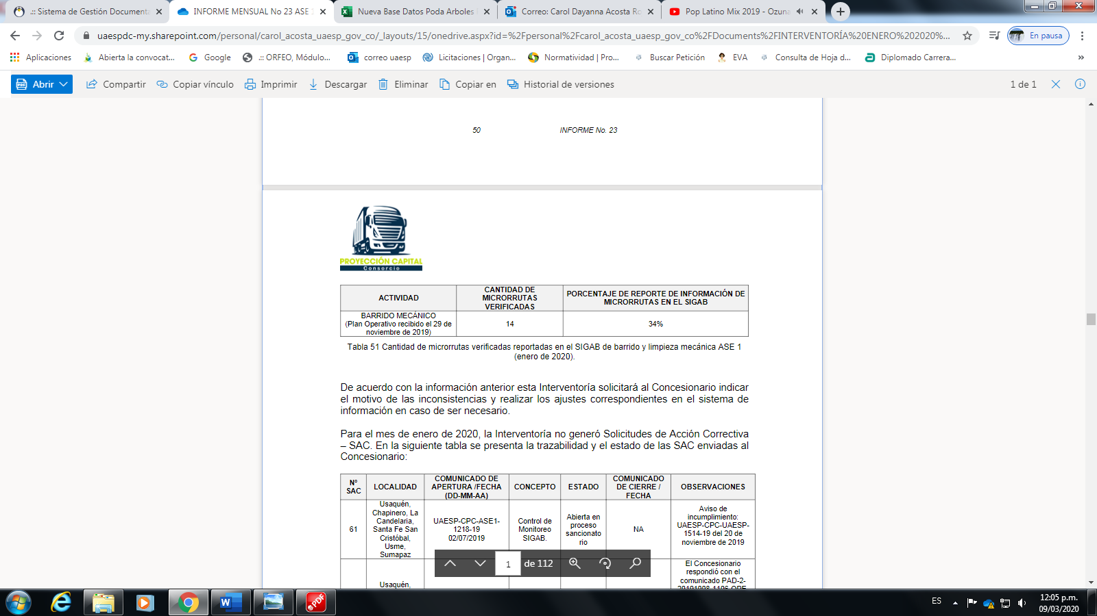

**Fuente:** Informe de supervisión Proyección Capital – enero 2020

* 1. **PODA DE ÁRBOLES**

Con la implementación del Plan de Podas en el mes de febrero del 2019, a través de concepto técnico CT 00004 del 4 de enero de 2019, por la Secretaría Distrital de Ambiente se vienen adelantado satisfactoriamente las podas programadas para las 6 localidades con suelo urbano correspondientes a la ASE 1. Durante el mes de enero en la actividad de poda de árboles en el ASE 1 se realizó la intervención de 5.001 individuos arbóreos en las localidades de Usaquén (1.669), San Cristóbal (1.666) y Chapinero (1.666).

En términos porcentuales corresponden al Usaquén (34%), San Cristóbal (33%) y Chapinero (33%). La variación de ejecución con respecto al mes anterior es del 0.06%, teniendo en cuenta que este mes no se ejecutaron intervenciones en la localidad de Usme, candelaria y santa fe.

De acuerdo con el análisis del informe presentado por el Concesionario, la interventoría CONSORCIO PROYECCIÓN CAPITAL concluye que para el mes de enero de 2020 se realizaron 359 verificaciones, de las cuales 95 fueron en Usaquén, 164 en San Cristóbal y 100 en Chapinero. De estas verificaciones, únicamente se reportaron 3 hallazgos relacionados con la falta de cortes limpios, la generación de lesiones menores a la corteza durante el corte, la falta de intervención y limpieza final a los residuos generados.

Los hallazgos anteriormente señalados han sido reportados al Concesionario a través de la Matriz Interactiva y corresponde a la localidad de San Cristóbal y Usaquén.

Adicionalmente, durante el mes de enero de 2020 se relacionaron 4 eventos SIRES por parte de la UAESP. Al momento de presentación de este informe, no se informó atención de solicitudes SIRE por parte del Concesionario. Es importante aclarar que en relación con los SIRES la Interventoría únicamente consolida la información que le es copiada por la unidad y el concesionario., cifra que se torna baja al considerar que por las características de estos eventos se deben atender con prioridad.

El seguimiento por parte de la Unidad al componente de recolección y transporte se realizó mediante visitas administrativas de campo adjuntas a este informe.

* 1. **CORTE DE CÉSPED**

A partir del informe presentado por el prestador PROMOAMBIENTAL DISTRITO para el mes de enero se evidencia que se realizó una intervención en materia de corte de césped correspondiente a 10.154.472,8 m2 del ASE 1.

**Tabla 6**: Intervención de corte de césped por localidad

|  |  |
| --- | --- |
| **LOCALIDAD** | **ene-20** |
| **M2** |
| **USAQUEN** | 3.844.335,80 |
| **CHAPINERO** | 946.599,00 |
| **SANTA FE** | 1.108.672,00 |
| **SAN CRISTOBAL** | 2.198.735,40 |
| **USME** | 1.958.032,60 |
| **CANDELARIA** | 98.098,10 |
| **TOTAL** | 10.154.472,80 |

**Fuente:** Informe técnico-operativos mes de Enero de 2020 – PROMOAMBIENTAL DISTRITO S.A.S.E.S.P.

Se presentó una variación del 0,45% con respecto al mes anterior. En la siguiente gráfica se observa la distribución por localidad intervenida.

**Gráfico 2**. Distribución área intervenida por localidad

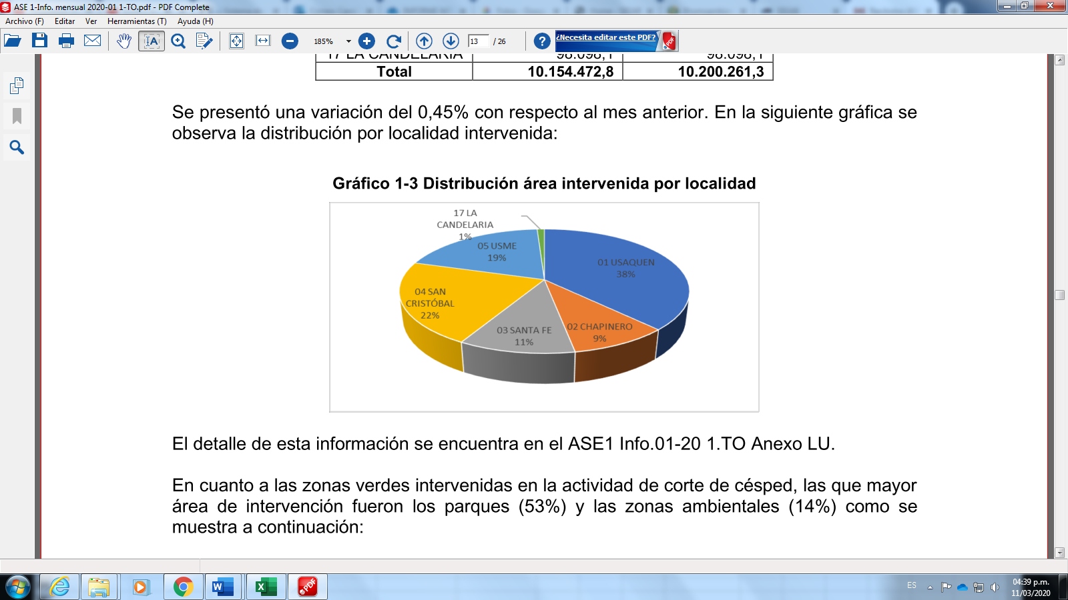

**Fuente:** Informe técnico-operativos mes de enero de 2020 – PROMOAMBIENTAL DISTRITO S.A.S.E.S.P.

En cuanto a las zonas verdes intervenidas en la actividad de corte de césped, las que mayor área de intervención fueron los parques (53%) y las zonas ambientales (14%) como se muestra a continuación:

**Tabla 7**: Intervención de corte de césped por área pública.

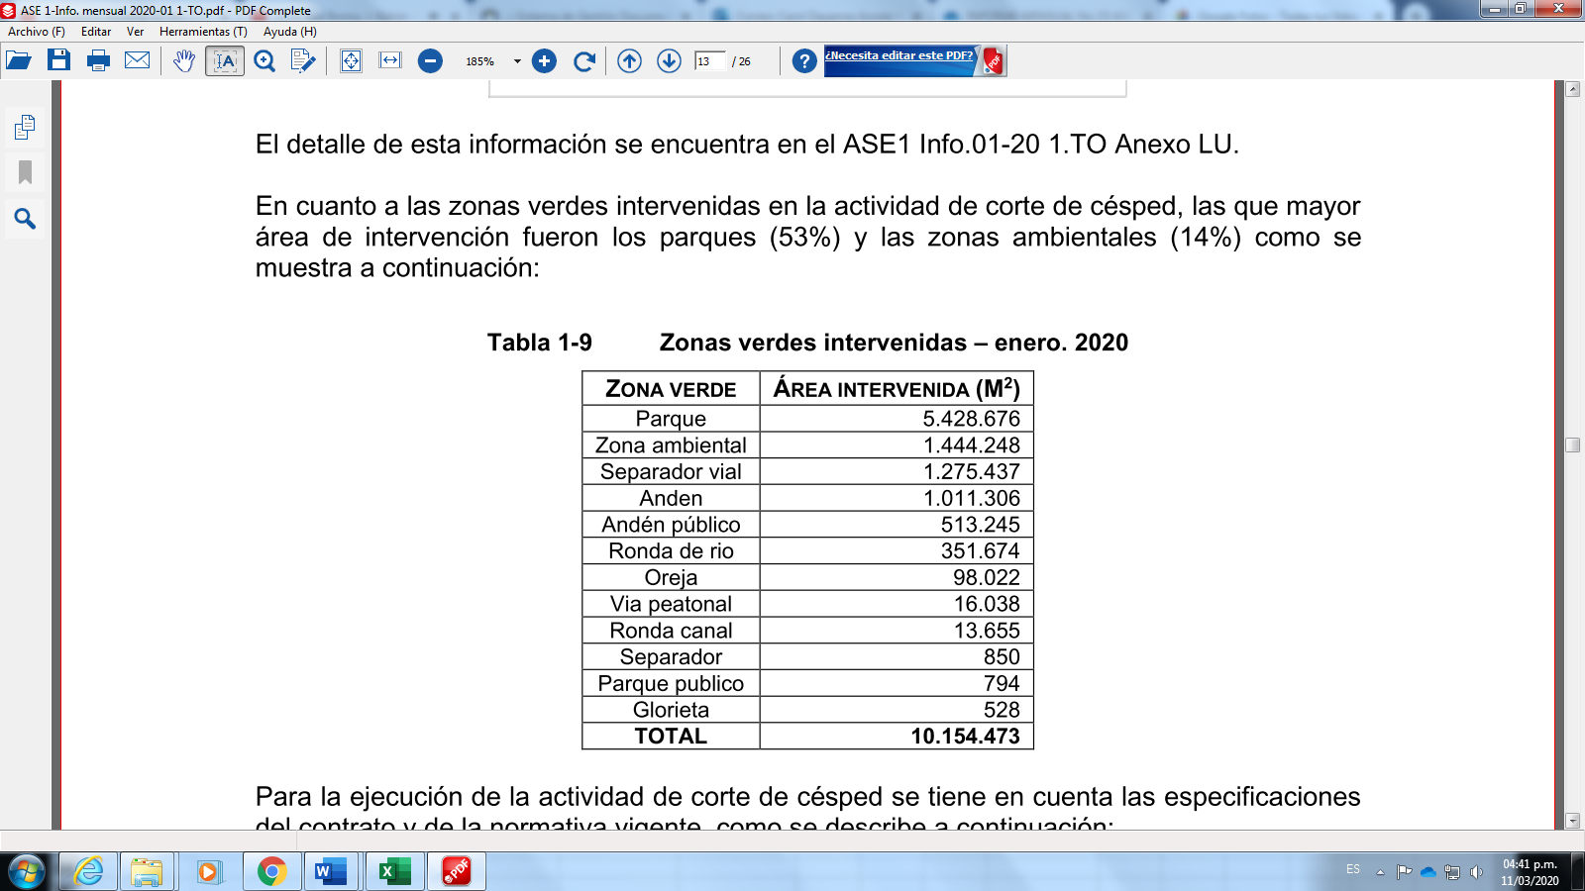

**Fuente:** Informe técnico-operativos mes de Enero de 2020 – PROMOAMBIENTAL DISTRITO S.A.S.E.S.P.

La revisión mensual por parte de la Interventoría para las actividades de corte de césped en el mes de enero de 2020 se realizó teniendo en cuenta la programación subida a la plataforma SIGAB por parte del Concesionario Promoambiental Distrito S.A.S E.S.P, en el cual se programaron 2.088 zonas verdes (vía tarifa), con un área total de 9.254.943 metros cuadrados para el ASE 1.

Con base en la programación cargada a la plataforma SIGAB por el Concesionario para el mes de enero de 2020, la Interventoría definió los sitios a visitar con el fin de hacer la verificación y el control de la actividad de corte de césped. Para este mes, las verificaciones quedaron distribuidas de la siguiente manera:

**Tabla 8:** Verificaciones realizadas por Proyección Capital al componente

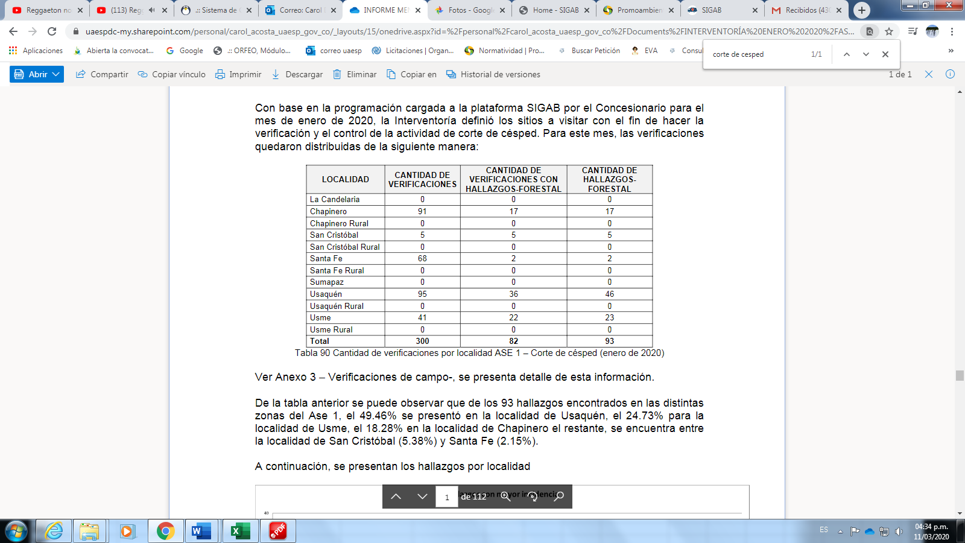

**Fuente:** Informe de supervisión Proyección Capital – enero 2020

* 1. **GESTIÓN SOCIAL**

El Área de Relaciones con la Comunidad de Promoambiental Distrito programó para el mes de enero 205 actividades comunitarias en el ASE 1, que responden a los proyectos liderados por el área social y a los objetivos del Programa de Relaciones con la Comunidad.

Del total programado hubo 20 cancelaciones, para un total ejecutado en el mes de 185 actividades en 27 barrios, en las cuales participaron 1.620 usuarios e interesados. En lo corrido del año se han programado 205 actividades con un índice de cumplimiento acumulado del 90%1 (2019).

**Gráfico 3:** Reporte de actividades de gestión social.

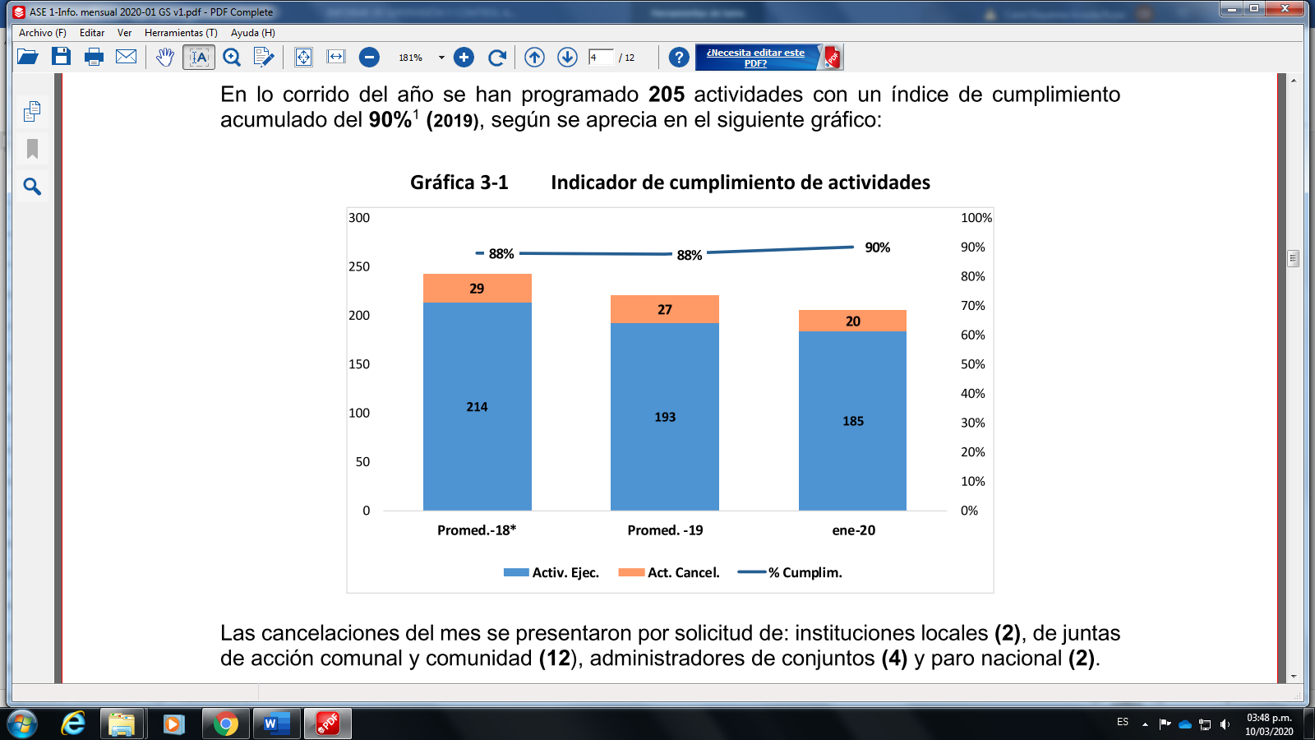

**Fuente:** Informe técnico-operativos mes de Enero de 2020 – PROMOAMBIENTAL DISTRITO S.A.S.E.S.P.

Las cancelaciones del mes se presentaron por solicitud de: instituciones locales (2), de juntas de acción comunal y comunidad (12), administradores de conjuntos (4) y paro nacional (2).

Contenerización, lateral y soterrada: Durante el mes de enero de 2020, se realizaron recorridos por las zonas contenerizadas de las localidades del ASE 1 con el fin de actualizar el estado de los contenedores, identificando las diferentes problemáticas relacionadas con el uso de los mismos, lo que permitió tener un

acercamiento con los diferentes líderes comunitarios y usuarios aledaños y recibir directamente las solicitudes operativas y sociales relacionadas que contribuyen a la mejora en la prestación del servicio.

El área social de Promoambiental Distrito viene avanzando en un proceso de promoción de los servicios que presta en el ASE 1, a continuación, se dan a conocer las principales conclusiones de la gestión desarrollada durante el mes de enero de 2020:

En el año 2020 se programaron 205 actividades con un índice de cumplimiento acumulado del 90%. Específicamente en el mes de enero de 2020 se ejecutaron 185 actividades, que tuvieron un índice de ejecución del 90%.

La Interventoría para enero de2020, programó 13visitas de verificación, todas efectivas, como se muestra en la siguiente tabla:

**Tabla 9:** Visitas Interventoría enero de2020.

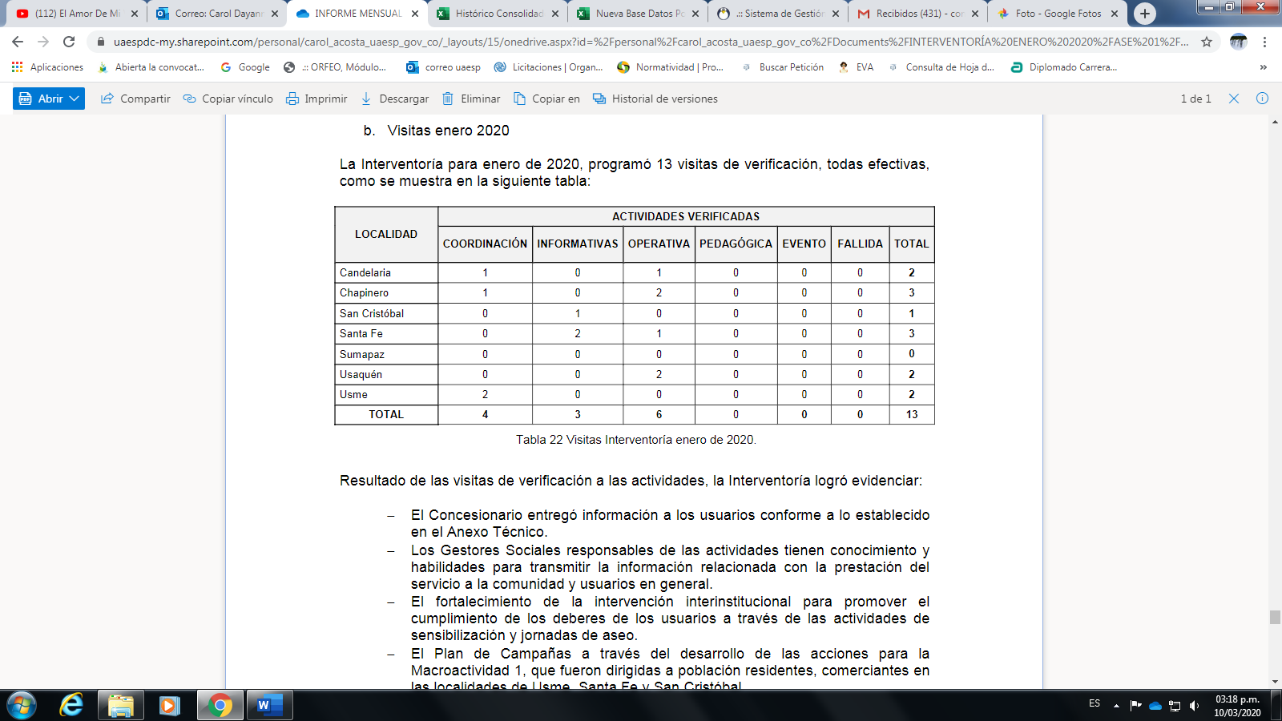

**Fuente:** Informe de supervisión Proyección Capital – enero 2020

Resultado de las visitas de verificación a las actividades, la Interventoría logró evidenciar:−El Concesionario entregó información a los usuarios conforme a lo establecido en el Anexo Técnico.−Los Gestores Sociales responsables de las actividades tienen conocimiento y habilidades para transmitir la información relacionada con la prestación del servicio a la comunidad y usuarios en general.−El fortalecimiento de la intervención interinstitucional para promover el cumplimiento de los deberes de los usuarios a través de las actividades de sensibilización y jornadas de aseo.−El Plan de Campañas a través del desarrollo de las acciones para la Macroactividad1, que fueron dirigidas a población residentes, comerciantes en las localidades de Usme, Santa Fe y San Cristóbal.−La implementación actividades pedagógicas con el grupo lúdico para promover el uso adecuado de los contenedores de cargue lateral y las cestas públicas.−La socialización inicial con los usuarios aledaños al punto de instalación del sistema de contenerización soterrada, proyectado para ubicación en la zona T de la localidad Chapinero.

Por el contrario, de las actividades verificadas por la Interventoría, se reportaron aspectos a mejorar por parte del Concesionario frente a las siguientes novedades encontradas: El responsable de la actividad no informó las novedades con oportunidad, los cambios relacionados con modificaciones de horario de ejecución de la actividad y cambio de punto de encuentro de estas.

* 1. **SOLICITUDES DE ACCIÓN CORRECTIVA**

En cumplimiento de lo consagrado en el Parágrafo Primero de la Cláusula Vigésima Segunda–Multas del Contrato de Concesión N°283 de 2018, y luego de realizar un seguimiento puntual a las acciones desarrolladas por el Concesionario encargado de la prestación del servicio público de aseo en la ciudad de Bogotá, en desarrollo del Contrato de Concesión N°283 de2018, la Interventoría procede a relacionar las Solicitudes de Acción Correctiva–SAC de la siguiente manera:

1. Relación de Solicitudes de Acción Correctivas formuladas en el mes de enero.

Para el mes de enero de 2020 se indica que la Interventoría procedió a formular tres (3) Solicitudes de Acción Correctiva, cuyos datos se relacionan en la siguiente tabla:

|  |  |  |  |  |  |  |  |
| --- | --- | --- | --- | --- | --- | --- | --- |
| **SAC No.** | **CONCEPTO** | **GRUPO** | **No. COMUNICADO INTERVENTORIA** | **No. RADICADO UAESP** | **FECHA DE RADICACIÓN UAESP** | **ESTADO ACTUAL** | **OBSERVACIÓN SAC ABIERTAS** |
| **SAC 78** | Tarifa en el área rural | FINANCIERO | CPC-ASE1-1691-19 | 20197000000382 | 02/01/2020 | ABIERTA | ANALISIS CYF |
| **SAC 79** | Lavado de los vehículos y equipos de recolección y transporte | VEHÍCULOS | CPC-ASE1-1700-19 | 20207000000 | 07/01/2020 | ABIERTA | ANALISIS T. O |
| **SAC 80** | Aplicación de tarifas con ENEL en la liquidación de vigencia 1909. | FINANCIERO | CPC-ASE1-1728-20 | 20207000026482 | 22/01/2020 | ABIERTA | ANALISIS CYF |

1. Estado de las Solicitudes de Acción Correctiva en estado abierta

A corte de este informe se indica que a la fecha el concesionario cuenta con 21 SAC ́S en estado abierta, cuya información se relaciona a continuación:

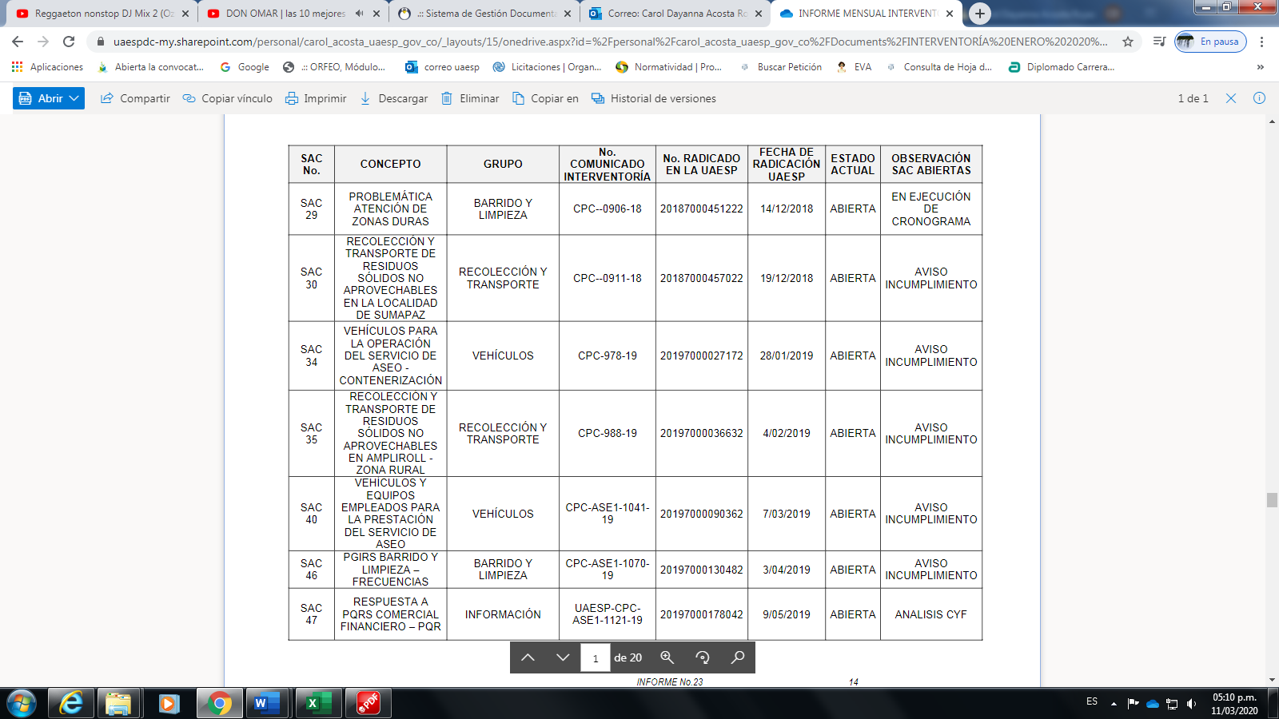

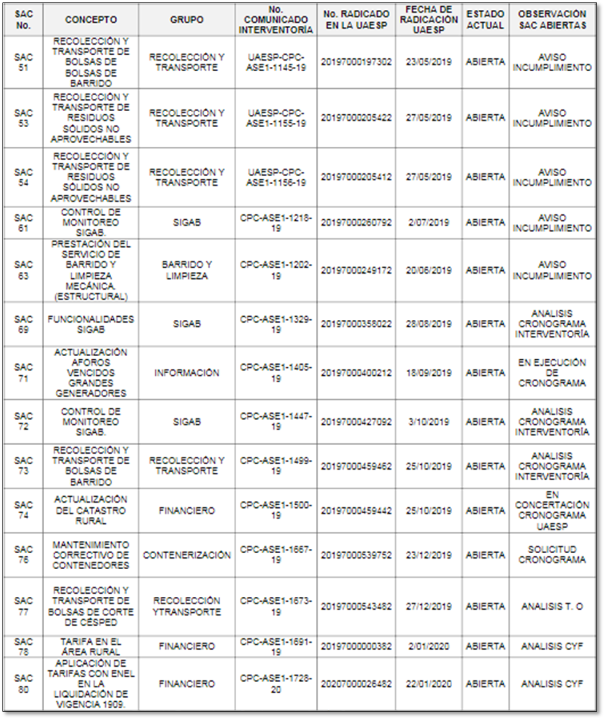

1. Relación de Solicitudes de Acción Correctivas cerradas en el mes de enero.

La Interventoría informa que para el mes de enero del 2020 no procedió a dar cierre a Solicitudes de Acción Correctiva formuladas al concesionario Promoambiental S.A.S.E.S.P.

|  |
| --- |
| 1. **APROBACIÓN DEL SUBDIRECTOR (A)** |
| **Fecha de aprobación:** _7__/_01__/_2020____ **Nombre: HERMES HUMBERTO FORERO MORENO**  **Firma:_______________________________________** |

**Nombre de los profesionales que apoyan la supervisión y control del servicio:**

Nombre: CAROL DAYANNA ACOSTA ROJAS Cargo: PROFESIONAL UNIVERSITARIO Firma: _____________________

Nombre: FERNANDO BUITRAGO CASTILLO Cargo: PROFESIONAL UNIVERSITARIO Firma: _____________________